## **SIMULADO**

**CURSO:** ENGENHARIA ELÉTRICA

**PROFESSOR:** MARCUS SILVA

**DISCIPLINA: CÁLCULO NUMÉRICO**

**ALUNO :______________________________________________________**

**ALUNO : ______________________________________________________**

**TURMA:**  XXXX**SALA:**  XXXX **DATA: XX/XX/XX**

**AP1 - SIMULADO**

Nota de Trabalho (s): _______________

(+) Nota da Prova: _______________

Média Final: _______________

Assinatura Profº.: ______________________

**INSTRUÇÕES**

⇒ A prova será realizada individualmente com duração de 100’; ⇒ Resposta apenas em caneta azul ou preta;

⇒ Não é permitido o uso de telefone celular – mantenha-o desligado; ⇒ É permitido o uso de computador, se necessário;

⇒ Questões objetivas resposta válida apenas na própria questão; ⇒ RASURASanulamsua questão objetiva;

⇒ Questões subjetivas apenas na folha de resposta da IES – devolva todas; ⇒ O uso de corretivo apenas nas questões subjetivas;

⇒ Qualquer ato ilícito penalizará sua prova  **BOA PROVA!**

1. Uma indústria produz três tipos de produtos (1), (2) e (3), que precisam de três matérias primas diferentes para serem produzidos (metal, plástico, componentes eletrônicos) de acordo com a tabela abaixo:

|  |  |  |  |
| --- | --- | --- | --- |
|  | *Metal (Kg)* | *Plástico (Kg)* | *Eletrônicos (unidades)* |
| Produto (1) | 10 | 6 | 6 |
| Produto (2) | 3 | 12 | 5 |
| Produto (3) | 4 | 3 | 17 |

Sabendo que estão disponíveis as seguintes quantidades de matérias primas: 280 kg de metal, 390 kg de plásticos e 670 unidades de componentes eletrônicos.

1. Obtenha o sistema linear cuja solução apresenta a quantidade de cada produto que pode ser produzido com as matérias primas em estoque.
2. Resolva o sistema linear encontrado pelo **método de Gauss**.
3. Verifique se o sistema linear obtido obedece ao critério das linhas.
4. Resolva o sistema utilizando o método de **Gauss – Jacobi**, utilize como solução inicial x(0)=[0 0 0]T, número máximo de iterações igual a 30 e erro = 0.001.
5. Uma equipe de três paraquedistas ligados por uma corda de peso desprezível é lançada em queda livre a uma velocidade *v=5 m/s* conforme a figura.

Considere os seguintes dados:

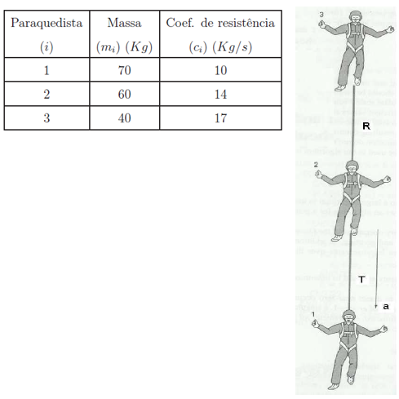

O sistema linear resultante permite calcular a tensão em cada seção da corda (*R* e *T*) e a aceleração da equipe (a).



Considere g = 9,8 *m/s²*.

1. Obtenha o sistema linear correspondente ao problema
2. Resolva o sistema utilizando o método de Gauss.
3. Calcular a inversa de uma matriz é um problema computacionalmente custoso. No entanto existem várias técnicas que podem ser empregadas para essa finalidade. É sabido que AA-1=I.

Então é possível encontrar a inversa de uma matriz a partir da solução de um sistema linear. Seja a matriz:

B = $\left[\begin{matrix}1 & 2 & 3 \\ 0 & 1 & 4 \\ 5 & 0 & 6\end{matrix}\right]$

1. Encontre a inversa da Matriz B utilizando o método de Gauss.
2. Encontre o determinante da matriz sabendo que o determinante de uma matriz triangular é o produto dos elementos da diagonal principal.
3. Uma bola é lançada para cima com velocidade de v0 = 30 m/s a partir de uma altura x0 = 5 m, em um local onde a aceleração da gravidade é g = - 9.8 m/s². Sabendo que:



1. Calcule, usando o método de *Newton-Raphson*, qual o tempo necessário para que a bola toque o solo. Informe o número de iterações necessárias para a obtenção desse valor e qual a derivada da função utilizada no método. Indique qual o chute inicial utilizado e utilize um erro = 0.001. A resposta deve ser escrita com 4 casas decimais.
2. Calcule, usando o método da *bisseção*, qual o tempo necessário para que a bola toque o solo. Indique o intervalo utilizado e o valor obtido para um erro = 0.001. A resposta deve ser escrita com 4 casas decimais
3. Uma haste delgada de comprimento 2R e peso P está presa a um cursor em B e apoiada em um cilindro de raio R. Sabendo que o cursor pode se deslocar livremente ao longo de sua guia vertical, determine o valor de θ correspondente ao equilíbrio sabendo que a equação resultante durante o desenvolvimento da solução é:



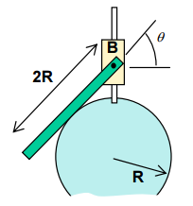

Calcule, usando o método da *bisseção*, qual o ângulo de equilíbrio. Indique o intervalo utilizado e o valor obtido para um erro = 0.001. A resposta deve ser escrita com 4 casas decimais.

1. A concentração de uma bactéria poluente em um lago é descrita por:



Encontrar, utilizando qualquer método numérico, o tempo para que a concentração seja reduzida para 9. Indique o método e os parâmetros utilizados.